Спортивный праздник посвященный 23 февраля. В нашем детском саду прошли спортивные соревнования между группами ‘Улыбка’ и ‘Гномики’. Дети участвовали в различных конкурсах, пели песни. Дети обеих команд получили дипломы.Девочки мальчикам прочитали стихи. п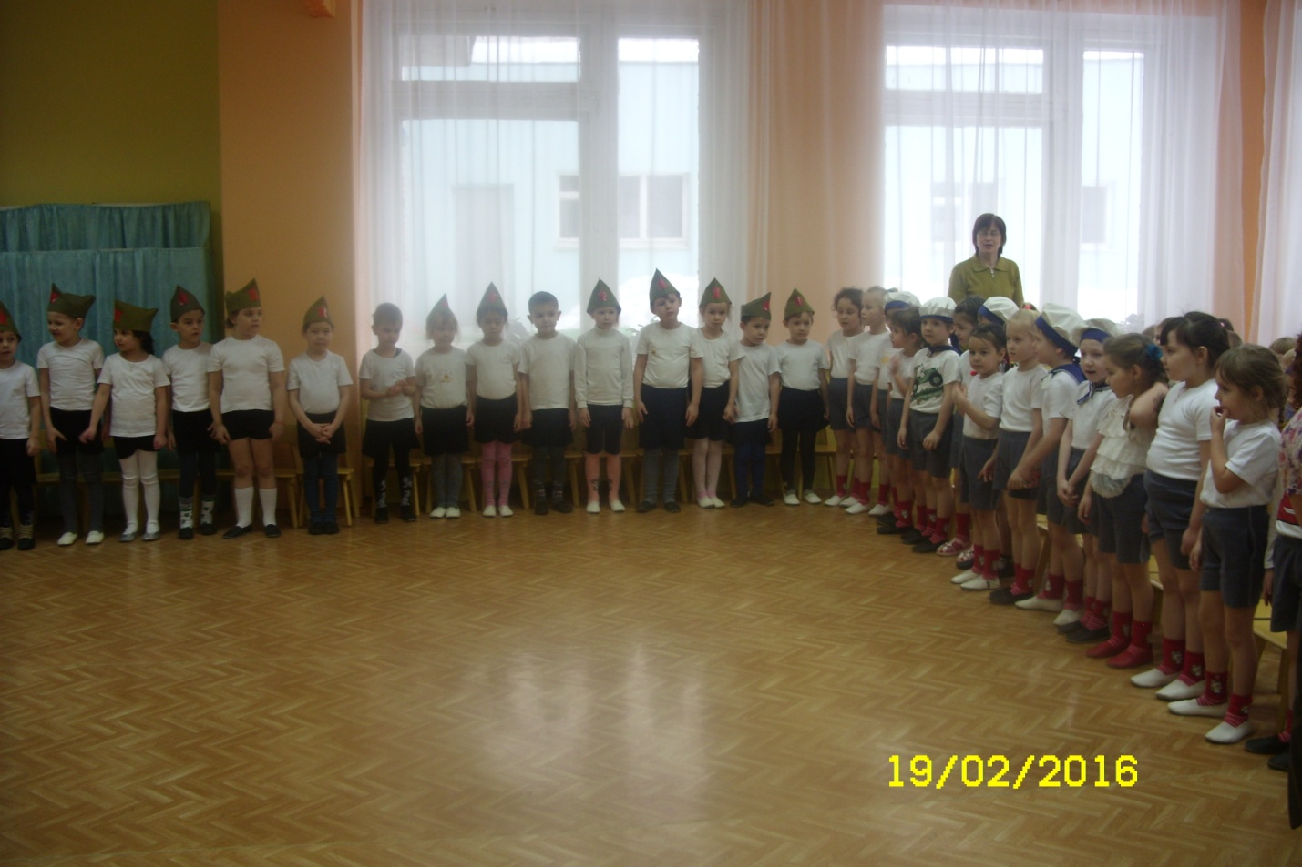2